  - 基础物理学2 光学
  - 第3讲

光的干涉与
时空相干性
  - 知识点总结 Lecture Notes
从光程差到精密测量
分波前干涉 · 等厚与等倾条纹
迈克耳孙干涉仪 · 时间与空间相干
多光束干涉 · 法布里—珀罗干涉仪
学习目标
能够为具体装置建立光程差模型，判断条纹
的位置、移动与可见度，并用条纹测量微小
长度、折射率变化及光谱宽度。
参考资料
教师第三讲课堂课件
赵凯华 钟锡华 光学 重排本
2026年9月26日

0 本讲知识地图
课件 PDF 第1–2页；本讲按课件§3.1至§3.6展开。
本讲把上一讲的“两束光怎样叠加”落实到实际装置：先找出两束光的共同来源，再计算相位差，最后判断条纹的位置、移动和可见程度。空间相干性限制取光的横向间隔，时间相干性限制两路的光程差。

学习路径
【PPT重点】分波前装置 → 等效双光源 → 条纹间距与移动 → 光源宽度 → 空间相干范围。
【PPT重点】分振幅装置 → 薄膜往返光程与反射相位 → 等厚条纹、等倾条纹 → 迈克耳孙精密测量。
【PPT重点】有限谱宽 → 有限相干长度 → 多光束叠加 → 法布里—珀罗的锐峰与选频。

统一解题入口
先明确两路光、比较起点和终点以及符号约定；再写传播光程差，并单独检查反射带来的附加相位。
$δ=\frac{2π}{λ}ΔL_{prop}+φ_{ref}$
这里 $λ$ 默认是真空波长，空气中取近似相同；$ΔL_{prop}$ 是传播光程之差，$φ_{ref}$ 是两路反射相位之差。相位相差整数个 $2π$ 的表达等效。
同一级条纹移动：保持相位条件不变，求位置变化。固定点数条纹：保持位置不变，求相位改变了多少个周期。

阅读与复习顺序
必须掌握：光源位移、均匀宽光源积分、薄膜光程差、劈尖与牛顿环、迈克耳孙往返因子、相干长度、艾里公式及半高全宽。
建议理解：虚光源等效、条纹定域、斯托克斯倒逆关系、谱宽与波包的傅里叶联系。
了解即可：双棱镜介绍、迈克耳孙—莫雷实验背景、OCT应用。课件未标“自学”任务，不额外扩展后续章节。

1 分波前装置与等效光源
课件 PDF 第3–8页。

同一波前怎样被分成两路
【PPT重点】分波前法截取同一光源波前的不同部分，经反射或折射后在同一区域叠加。共同光源提供相关的相位变化；屏上还必须有实际光束交叠，只有虚光源位置正确并不足以保证能看见条纹。
【理解补充】把出射光线反向延长，找出等效光源。实际折线路径的相位问题便可转化为两个球面波的路程差问题；附加反射相位仍要另算。

菲涅耳双面镜
两平面镜夹角 $α$ 很小，狭缝光源平行于镜的交线。两个镜像是相干虚光源。按课件几何，光源到交线的距离为 $B$，交线到屏的轴向距离为 $C$。
$d≈2Bα, D≈B+C$
$Δx=\frac{Dλ}{d}≈\frac{(B+C)λ}{2Bα}$
条件：小镜角、近轴观察、屏距远大于源间距；只在反射光束的交叠区域内使用。两路具有相同类型的反射，不能只给其中一路额外加半波损失。

菲涅耳双棱镜 介绍
【PPT重点】双棱镜的两个小棱角使光束向中间偏折，形成两个虚光源。薄棱镜偏向角近似为 $(n−1)α$，$n$ 是棱镜相对空气的折射率。
$d≈2(n−1)Bα, Δx≈\frac{(B+C)λ}{2(n−1)Bα}$
此处记住“折射产生双虚源”和条纹间距即可，不展开棱镜完整成像推导。

2 劳埃德镜与条纹相位
课件 PDF 第6–9页。
【PPT重点】一个真实狭缝光源与它在平面镜中的像构成等效双光源。一束光直接到屏，另一束掠入射反射后到屏。光源离镜面高度为 $a$，等效源间距为 $2a$。
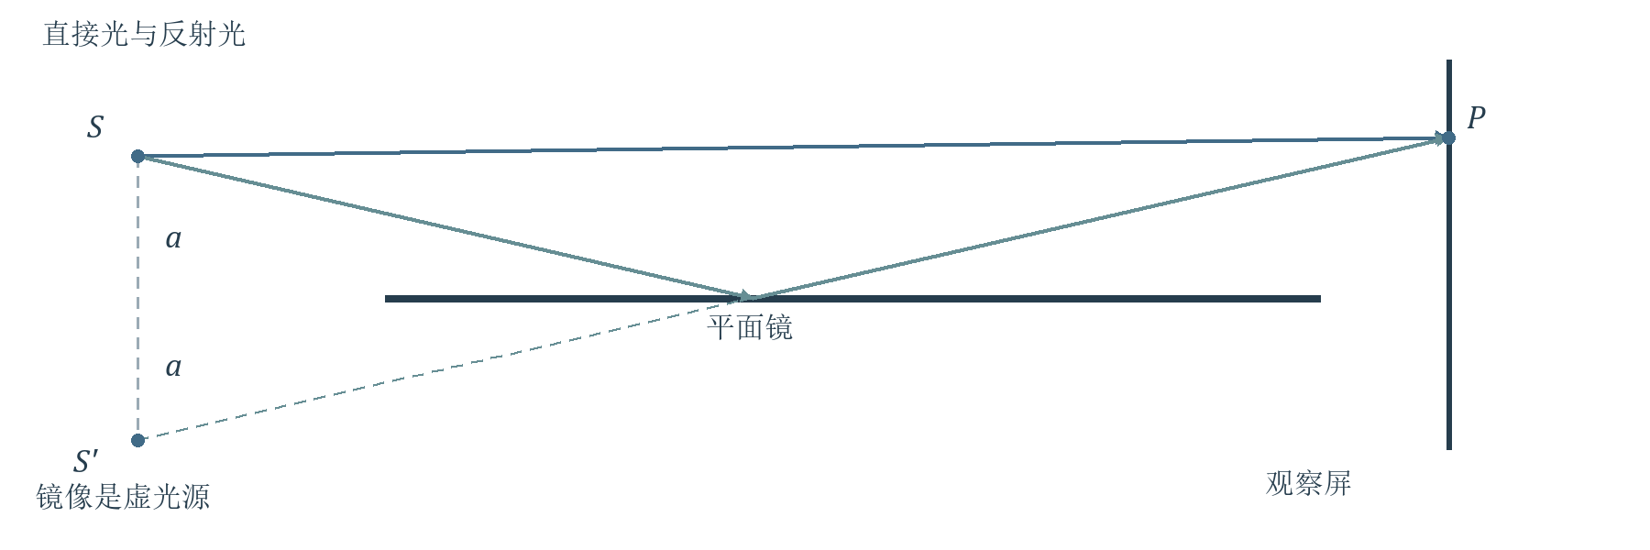
图1 劳埃德镜的实光源、虚光源与实际反射路径。虚线只用于几何等效，不代表光在镜后传播。
$d=2a, Δx≈\frac{Dλ}{2a}$

等光程点为什么是暗纹
在课件讨论的掠入射条件下，反射光相对直达光有 $π$ 的附加相位。因此几何路程相等时，两路反相。若把屏移到与镜面接触，接触点为暗纹。
$δ=\frac{2π}{λ}(r_{ref}−r_{dir})+π$
【理解补充】附加 $π$ 把原本的明暗位置对换，条纹间距并不改变。若两路强度不等，暗纹是极小值而未必严格为零。

与上一讲的公式衔接
同偏振、充分相干且在观察范围内单束强度近似不变时，
$I=I_{1}+I_{2}+2\sqrt{I_{1}I_{2}}cosδ$
两束等强时可写为 $I=4I_{1}\cos^{2}(δ/2)$。杨氏双缝正轴入射对应中心明纹；劳埃德镜要先计入反射相位。
条纹位置由总相位差决定；条纹间距由相位随位置的变化率决定。恒定附加相位只平移图样。

3 课堂例题一 光源移动
课件 PDF 第10–11页，例3.1.1。

题目判断与已知条件
【PPT重点】杨氏双缝间距 $d$，源到双缝距离 $R$，双缝到屏距离 $D$。源原在轴上，现沿负 $x$ 方向移动距离 $δs$。求零级明纹的位移。这里 $δs$ 为正的位移大小。
思路：零级明纹仍满足从光源出发、经两缝到观察点的总光程相等；必须同时计算“源到缝”和“缝到屏”。

步骤一 先统一有向坐标
令光源坐标为 $s$，上缝坐标为 $d/2$，下缝为 $−d/2$。定义第二路减第一路。近轴条件为 $|s|,d≪R$，$|x|,d≪D$。
$R_{2}−R_{1}≈\frac{ds}{R}, r_{2}−r_{1}≈\frac{dx}{D}$
$ΔL≈\frac{ds}{R}+\frac{dx}{D}$
这些结果由路程平方根展开至横向坐标的二次项得到，再相减；更高阶横向项被忽略。

步骤二 令总光程差为零
$ΔL=0 ⇒ x_{0}=−\frac{D}{R}s$
代入 $s=−δs$，得到课件结果：
$δx=\frac{D}{R}δs 沿正方向$
结果：光源向下，整套条纹向上，方向相反；条纹间距 $Dλ/d$ 不变。非零级明纹也整体平移同样的距离。
【理解补充】源移到下方后，下缝的入射光程更短；零级位置必须移向上方，让下缝到屏的路程相对变长，补回这段差。
易错点：只比较缝后两段路程，会误判中心明纹仍在轴上；把有向位移 $s$ 与位移大小 $δs$ 混用，会丢掉负号。

4 宽光源的衬比度推导
课件 PDF 第12–16页；教材第三章§1.4，印刷第201–202页。
【PPT重点】【必须掌握】均匀单色线光源沿 $x$ 方向宽度为 $b$。不同源点互不相干，但每个源点经两缝产生的两束子波彼此相干。必须“每个点先叠加振幅，不同点再相加强度”。
令 $s∈[−b/2,b/2]$。每点的条纹中心 $x_{0}=−Ds/R$，条纹空间频率 $f_{x}=d/(Dλ)$。源的亮度均匀，且两路强度平衡。
$I(x)=C\int_{−b/2}^{b/2}{[1+cos(α+βs)] ds}$
$α=\frac{2πdx}{Dλ}, β=\frac{2πd}{Rλ}$
对称区间上，正弦的奇函数项积分为零；余弦项给出：
$\int_{−b/2}^{b/2}{cos(α+βs) ds=}\frac{2sin(βb/2)}{β}cosα$
定义 $u=πbd/(Rλ)$，$\overline{I}=Cb$，得到
$I(x)=\overline{I}[1+\frac{sinu}{u}cos(2πf_{x}x)]$
$γ=\frac{I_{max}−I_{min}}{I_{max}+I_{min}}=|\frac{sinu}{u}|$
最大、最小强度分别为 $\overline{I}(1+|sinu/u|)$、$\overline{I}(1−|sinu/u|)$；$u=0$ 处用极限值1。
【教材补充】教材第201–202页明确保留绝对值，并说明越过第一次消失后出现衬比度较低的再现。负的正弦比表示明暗位置倒置，不能称为“负衬比度”。
该式针对均匀矩形源的一维模型。源形状、亮度分布或两路强度比改变时，不能直接套用同一函数。

5 空间相干范围与源宽例题
课件 PDF 第15–20页。
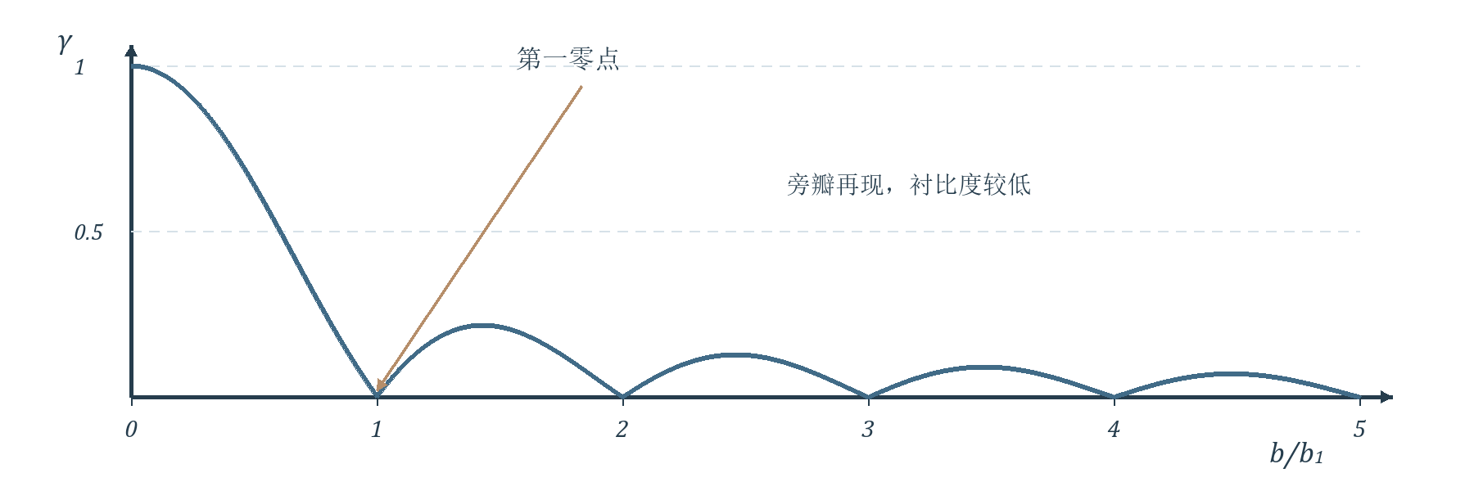
图2 均匀线光源的衬比度随归一化宽度变化；第一次为零之后仍有较弱旁瓣。

第一次消失与相干尺度
【PPT重点】固定 $d$，第一次消失满足 $u=π$；固定 $b$，同一关系也给出横向相干间隔的尺度。
$b_{1}=\frac{Rλ}{d}, d_{1}=\frac{Rλ}{b}, θ_{0}=\frac{d_{1}}{R}=\frac{λ}{b}$
$θ_{0}$ 是相干孔径角；$b/R$ 才是光源对双缝所张的角宽度，两者不可混同。较小的源宽有利于空间相干，但通光量也会下降。

课堂例题二 光源狭缝有多窄
已知 $λ=0.600 μm$，$R=1.00 m$，$d=1.00 mm$。模型判断：均匀宽光源照明双缝，求第一次消失对应的源宽。
$b_{1}=\frac{1.00×0.600×{10}^{−6}}{1.00×{10}^{−3}} m=0.600 mm$
结果：课件给出 $b<0.600 mm$。这只保证位于第一零点之前；若要清晰，应留出余量。例如 $b=b_{1}/2$ 时 $γ=2/π≈0.637$。
【理解补充】“相干范围”是实用尺度，不是边界内完全相干、边界外永远零相干的硬开关。激光在本讲的理想单横模模型下具有良好横向相干性；实际相干性仍取决于模式和光束质量。

6 课堂例题三 测星干涉仪
课件 PDF 第21–22页。

已知条件与模型判断
【PPT重点】课件给出猎户座α星的观测波长 $λ=570 nm$，条纹第一次消失时的基线 $d_{1}=3.07 m$。求星体的角直径 $φ$。
思路：星体各点互不相干；增大两路采光点间距，扩展源使条纹可见度下降。第一次零点将角直径与基线联系起来。四块反射镜用于增大有效基线，并把光束送入后续干涉系统。

步骤一 选择源形状对应的系数
一维均匀线源模型为 $φ=λ/d_{1}$。对课件采用的均匀圆盘近似，
$φ≈1.22\frac{λ}{d_{1}}$
【理解补充】系数1.22来自圆形亮度分布对应的可见度第一零点。本讲只使用课件给出的修正，不展开衍射积分；不能对任意形状光源都用1.22。

步骤二 代入并换算
$φ≈\frac{1.22×570×{10}^{−9}}{3.07}=2.265×{10}^{−7} rad$
$φ≈0.0467 arcsec≈0.047 arcsec$
物理解释：直接成像难以分辨的极小角尺寸，可通过“何种基线下干涉消失”间接测得。若已知距离，还可用小角公式把角直径换成线直径。
易错点：基线是两个有效采光点的间距；角直径不是半径角。弧度转角秒的换算系数约为206265。
【理解补充】空间相干实验测的是扩展源的角尺度；移动迈克耳孙反射镜测相干长度时，改变的是两路纵向光程差。两类“相干性测量”不能混为一谈。

7 薄膜光程差的几何来源
课件 PDF 第23–28、42–43页。
【PPT重点】【必须掌握】薄膜折射率为 $n$，两侧介质为 $n^{′}$；外部入射角 $i$，膜内折射角 $r$，膜厚 $e$。先求传播光程差，再计反射相位。
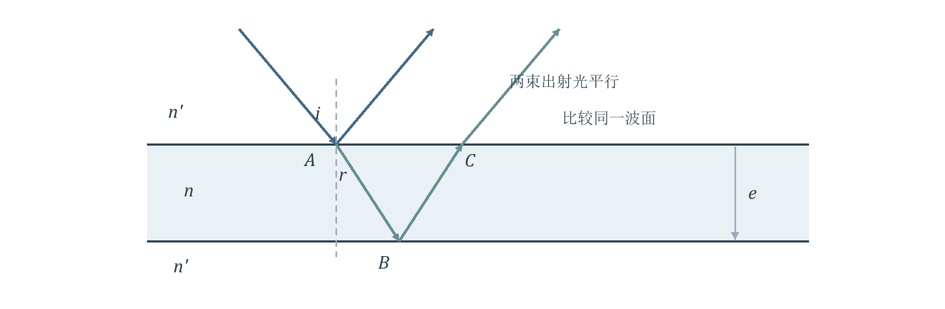
图3 平行薄膜的两束反射光。比较到同一出射波面时，必须扣除外部的投影段。
两束反射光中，一束多走膜内往返路径，另一束先走了一段外部路程。几何关系和折射定律为
$AB=BC=\frac{e}{cosr}, AC=2etanr, n^{′}sini=nsinr$
$ΔL_{prop}=\frac{2ne}{cosr}−2n^{′}etanrsini=2necosr$
在课件的单次相对半波损失情形，等效光程差可写为
$ΔL_{eff}=2necosr+\frac{λ}{2}=2e\sqrt{n^{2}−n^{′2}\sin^{2}i}+\frac{λ}{2}$
这里 $λ/2$ 代表附加相位，并非实际多走的几何距离。取负的 $λ/2$ 也相差一个完整波长，明暗条件等价。
误写成 $2ne/cosr$ 是只数膜内长度、漏掉外部投影段。变厚薄膜还要求局部近似平行，源到膜的距离远大于两反射点间距。

8 半波损失与条纹定域
课件 PDF 第24–30页；教材第三章§2.2，印刷第209–210页。

先判断反射相位 再判断明暗
【PPT重点】本讲薄膜默认两束主要反射光相干叠加，介质透明，近法向入射。由低折射率介质射向高折射率界面反射时有 $π$ 相位改变；反向情形没有这种相位翻转。
膜折射率同时高于两侧，或同时低于两侧时，两路中恰有一路发生翻转，存在相对半波损失。例如“玻璃—空气—玻璃”的空气膜同样属于此情形。
$2necosr=(m+\frac{1}{2})λ 反射明纹$
$2necosr=mλ 反射暗纹 m=0,1,2,⋯$
若两次相关反射都翻转或都不翻转，附加相位差为零，上述明暗互换。不要把空气膜机械代入“膜折射率大于外界”的示意图条件。
【教材补充】教材第210页指出，是否计半波损失改变绝对级次与明暗位置，但不改变同类相邻条纹的厚度差。教材常先省略这项讨论相对运动；与PPT对照时应统一约定。

为什么要选观察平面
【PPT重点】点源照明时，交叠区内可存在较广范围的干涉场；扩展源各点的图样叠加后，只有某些平面附近仍有清晰条纹，这称为条纹定域。
等厚条纹：膜厚随位置变化，采用近法向、近固定角照明，把观察系统对准薄膜表面附近。
等倾条纹：膜厚固定，不同方向对应不同相位；两束平行出射光在无穷远叠加，可用透镜后焦面观察。
“膜要薄”是相对于光源相干长度而言。关键比较实际光程差与相干长度，不存在对所有光源统一的膜厚上限。

9 劈尖的等厚条纹
课件 PDF 第29–32页。
【PPT重点】两个夹角很小的平面形成劈形膜。取垂直棱边的坐标 $x$，棱边处厚度为零，$e(x)≈θx$；$θ$ 以弧度计。以下讨论正入射、有一次相对半波损失的反射条纹。
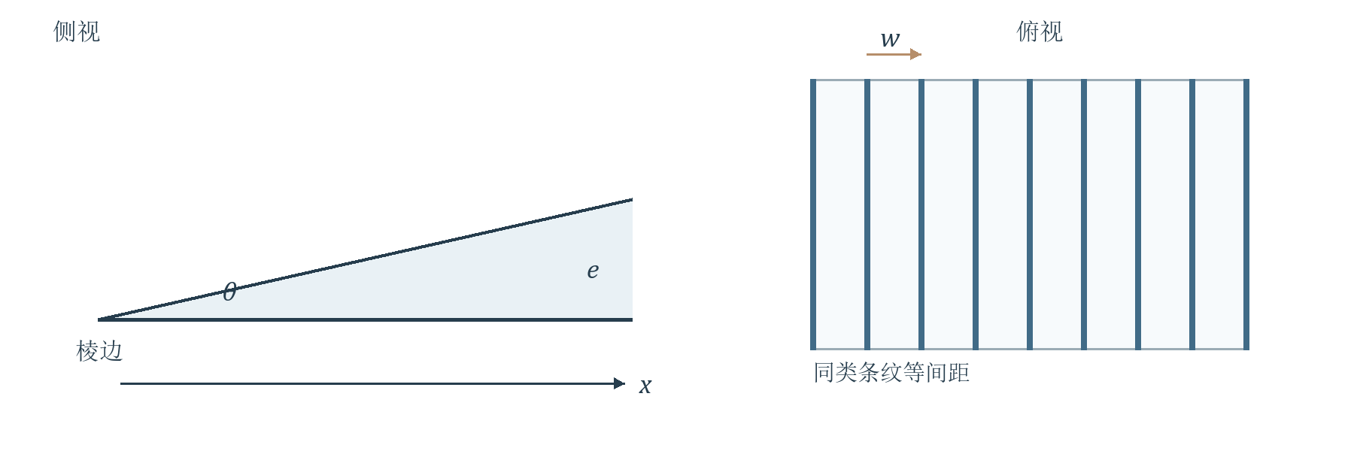
图4 劈尖侧视与俯视。等厚线平行棱边；图中角度为便于观察作了放大。

必须掌握的推导
暗纹满足 $2ne_{m}=mλ$，所以
$e_{m}=\frac{mλ}{2n}, x_{m}=\frac{mλ}{2nθ}$
$Δe=\frac{λ}{2n}, w=Δx=\frac{λ}{2nθ}$
相邻同类条纹间距为 $w$；相邻一明一暗相隔 $w/2$。沿斜面的严格几何用 $sinθ$，沿底面用 $tanθ$，小角时二者都近似 $θ$。

条纹形状与棱边
等厚线是平行于棱边的直线，因厚度随 $x$ 线性增大，条纹等间距。理想接触处传播光程差为零，但有反射附加 $π$，所以棱边是零级暗纹。
【理解补充】课件暗纹级次的列表从1写起时，不能因此漏掉接触处的零级暗纹。实际接触不良、灰尘或变形会改变中央条纹。
角度越小，条纹越疏；“更薄”若只指整块膜平移降低而斜率不变，条纹会平移，间距并不会改变。

10 劈尖测量与课堂思考
课件 PDF 第31–35页；教材第三章§2.3，印刷第212页。

从条纹测微小长度
【PPT重点】已知 $n,θ$ 可测波长；已知 $λ,θ$ 可测折射率。长度为 $ℓ$ 的空气劈尖末端放入细丝，直径记为 $t$，则 $θ≈t/ℓ$。
$t≈\frac{ℓλ}{2nw}$
同一位置处膜厚改变 $Δe$，若经历 $N$ 个完整明暗周期，
$|Δe|=\frac{Nλ}{2n}$
课件的块规比较、微小工件厚度及干涉膨胀仪，都把微小长度变化转化成条纹位置或条纹数变化。膨胀仪需考虑参考支撑件自身的膨胀，不能把全部信号都归给样品。

思考 怎样确定棱边方位
【教材补充】教材第212页建议轻压平板的一端，看条纹变疏还是变密：若原接触端基本不动，压低厚端会减小劈角，间距增大。静止、等间距的直条纹只给出棱边的平行方向，不能单独确定哪侧较薄。

思考 整体抬高上平板后往哪里移
【理解补充】设 $e=e_{0}+θx$，跟踪同一级暗纹，
$x_{m}=\frac{mλ/(2n)−e_{0}}{θ}, Δx_{m}=−\frac{Δe_{0}}{θ}$
膜整体增厚时，条纹移向原来的薄端；减薄时反向。膜厚等高线发生弯曲，说明局部表面并非理想平面。
白光肥皂膜的颜色来自不同波长的极大、极小条件不同；单色照明下主要看到明暗等厚线。曲线形条纹不是“干涉失败”，而是膜厚形状的记录。

11 牛顿环的半径与测量
课件 PDF 第36–40页。
【PPT重点】【必须掌握】曲率半径 $R$ 很大的平凸透镜与平晶形成空气膜。此页用 $ρ$ 表示环半径，避免与薄膜折射角混淆；空气膜近法向反射，有一次相对半波损失。
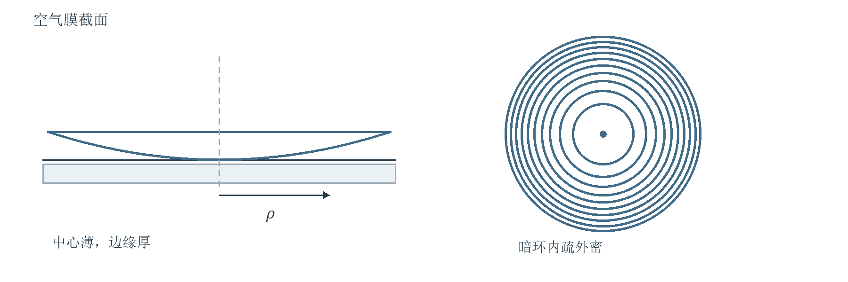
图5 牛顿环的空气膜截面与暗环分布。图中膜厚被夸大；半径平方等差，半径本身不等差。
几何关系从球面方程得到：
$ρ^{2}=R^{2}−(R−e)^{2}=2Re−e^{2}≈2Re$
条件 $e≪R$，忽略 $e^{2}$ 相对 $2Re$ 的贡献。故 $e≈ρ^{2}/(2R)$，并有
$ρ_{m}^{2}=mRλ 暗环 m=0,1,2,⋯$
$ρ_{k}^{2}=(k−\frac{1}{2})Rλ 明环 k=1,2,⋯$
内圈级次低，外圈级次高；中心理想接触点为零级暗纹。由于 $ρ_{m}∝\sqrt{m}$，环纹内疏外密。

实用的平方差公式
$ρ_{m+p}^{2}−ρ_{m}^{2}=pRλ$
只需知道两环之间的级次差 $p$，不必知道绝对级次。若测量的是直径 $D_{m}$，应使用 $D_{m+p}^{2}−D_{m}^{2}=4pRλ$。若间隙填充折射率 $n$ 的介质，满足同一反射相位条件时，右侧半径平方差改为 $pRλ/n$。

12 牛顿环的移动与验规判断
课件 PDF 第38–41页；教材第三章§2.4，印刷第213–214页。

思考一 抬起透镜会怎样
【PPT重点】【理解补充】设中心额外间隙为 $e_{0}$，则空气膜厚度为 $e=e_{0}+ρ^{2}/(2R)$。固定某一级暗纹：
$2e_{0}+\frac{ρ_{m}^{2}}{R}=mλ$
$ρ_{m}^{2}=R(mλ−2e_{0})$
抬起透镜使 $e_{0}$ 增大，同级环半径减小，向中心收缩并消失。只有右侧非负时该级环存在。中心强度会交替明暗，不会始终保持暗点。

思考二 白光和透射光
白光照明时，各波长理想接触点的反射条件同为相消，中心近似暗；周围形成彩色环，高级次因不同波长的图样错开而趋于模糊。
无吸收、收集对应反射与透射能量的理想模型中，两者强度互补：反射暗处对应透射亮。低反射率时，透射光有强背景，条纹通常不如反射条纹明显。

思考三 验规下两种相似圆环怎样区分
【教材补充】教材第214页用轻压验规、观察环纹扩张或收缩判断曲率偏差。单张圆环图不能唯一判断空气隙是中心薄还是中心厚。
【理解补充】若轻压使整体气隙降低，令 $e(ρ)=e_{0}+aρ^{2}$，固定级次满足
$Δ(ρ^{2})=−\frac{Δe_{0}}{a}$
中心薄、边缘厚时 $a>0$，减小气隙使环扩大；中心厚、边缘薄时 $a<0$，减小气隙使环收缩。判断前必须知道按压造成的间隙变化方向。
检验球面时，偏离圆形反映局部不规则；同类环之间对应空气隙厚度变化 $λ/2$。圆环数量反映曲率失配的程度，不能直接把环数当作曲率半径。

13 等倾条纹与扩展光源
课件 PDF 第42–44、48–49页；教材第三章§3.2，印刷第224页。
【PPT重点】平行平板厚度 $e$ 固定，折射率和波长也固定。相位只随入射方向改变。两束反射光平行，在透镜后焦面会聚到同一点；相同倾角、不同方位角构成同心圆环。
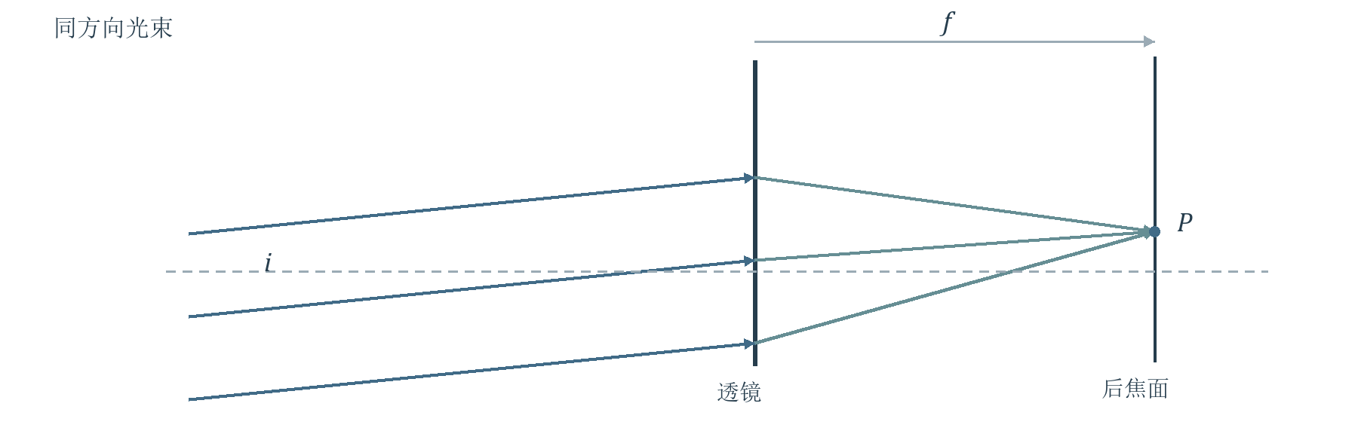
图6 平行出射光经透镜汇聚到焦面同一点。焦面的位置对应传播方向，而非薄膜上的位置。
有一次相对半波损失时，
$ΔL_{eff}=2necosr+\frac{λ}{2}$
$ρ=ftani≈fi$
$f$ 为观察透镜焦距，$i$ 是外部角，$r$ 是膜内角，二者通过折射定律联系。若观察系统光轴垂直平板，条纹为圆环。

级次为何内高外低
从中心向外，$i$ 和 $r$ 增大，$cosr$ 减小，传播光程差减小。因此中心附近级次最高，向外级次降低；这与牛顿环的级次顺序相反。

面光源为什么不把条纹抹掉
【教材补充】教材第224页说明：理想平行板在后焦面观察时，不同源点发出的同倾角光束形成重合图样，各点的强度相加提高亮度，衬比度不会因源的横向扩展而降低。
【理解补充】“更亮”不等于衬比度必然更高。理想情况下衬比度保持；关键是不同源点的条纹是否重合。膜不平行、焦面选错或像差明显时，这种结论不能照搬。

14 等倾圆环的疏密与移动
课件 PDF 第45–47页；教材第三章§3.1，印刷第224页。

建议理解 为什么内疏外密
【理解补充】近轴时 $sini≈i$，折射定律给出 $r≈n^{′}i/n$。展开到角度二次项：
$2necosr≈2ne−ner^{2}≈2ne−\frac{en^{′2}}{n}i^{2}$
由 $ρ≈fi$，相邻同类圆环的半径平方差的大小近似为
$|Δ(ρ^{2})|≈\frac{nf^{2}λ}{en^{′2}}$
因此越往外，半径的间隔越小。这个“平方差近似恒定”要求近轴，不能用来替代任意角度的精确余弦条件。

必须掌握 膜厚增加时同级环扩张
【PPT重点】跟踪同一级亮环，$2necosr=(k−1/2)λ$ 固定。$e$ 增大，$cosr$ 必须减小，故 $r,i,ρ$ 都增大：环从中心产生后向外扩张。膜厚减小时反向。
在固定中心点处，光程变化为 $2nΔe$。中心每经历一个完整亮暗周期，
$|Δe|=\frac{λ}{2n}$

波长增加时怎样变化
固定 $e,n,k$，波长增加要求 $cosr$ 增大，于是同级环的倾角和半径减小。这里还假定折射率随波长的变化可忽略。
牛顿环抬起透镜：同级环收缩。等倾平板增厚：同级环扩张。前者以位置改变膜厚，后者以方向改变余弦因子；必须写出对应的“固定级次”条件。
【PPT重点】薄膜应用还包括增透膜与增反膜。它们利用多次反射的相位关系抑制或增强特定波长的反射；课件只作应用展示，本讲不展开多层膜设计。

15 迈克耳孙干涉仪的等效薄膜
课件 PDF 第52–54页；教材第三章§4.1，印刷第228页。
【PPT重点】分束板把光分成两臂，分别到反射镜后返回，在分束板处重合。将一面镜经分束面成像，可把两路等效为实际镜与另一面镜的像之间的空气膜。
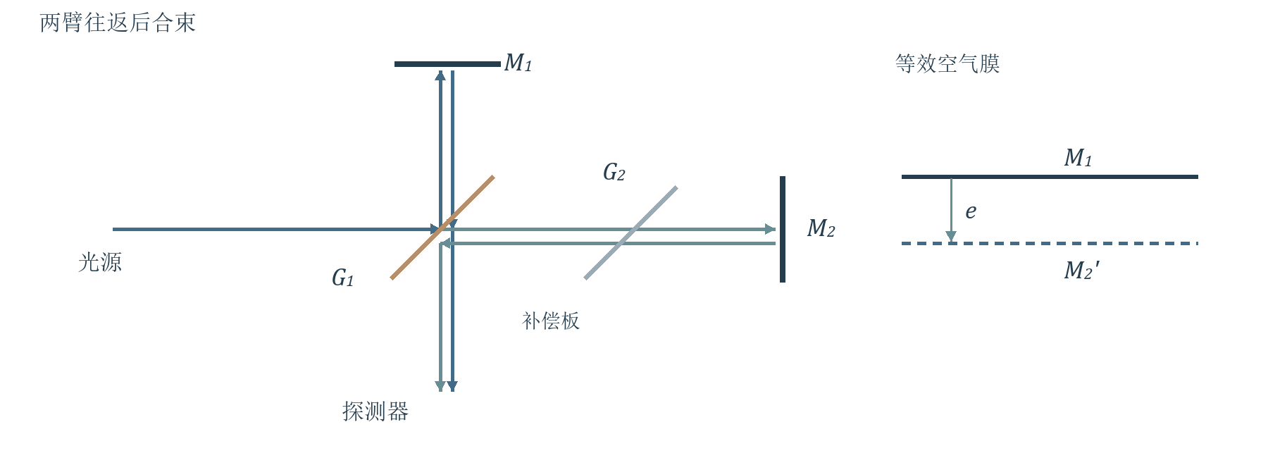
图7 迈克耳孙装置示意。两臂均往返传播；右图所示等效间距由镜面与另一镜的虚像决定。
等效镜面平行：产生等倾圆环。等效镜面有很小夹角：形成劈形空气层，可观察等厚条纹。不能把两块实际镜彼此垂直，误认为等效膜不可能平行。
$ΔL_{prop}≈2ecosi$
式中 $e$ 是等效空气膜厚度；中心近法向时为 $2e$。总相位还可有分束面引入的常量，测位移时其变化为零，不影响计数公式。

补偿板的作用
【教材补充】教材第228页的具体镀膜位置下，两臂原本穿过分束玻璃的次数不同；补偿板使两路在玻璃中的总路程相同。教材按全部路径数为三次与一次，课件第54页按差额说明相差两次；本质一致。
单色光可调空气臂长补偿固定光程差；白光中折射率随波长变化，单靠空气距离难使所有波长同时平衡。补偿板主要补偿玻璃引入的光程及色散。
补偿板不是让任意臂长自动相等。寻找白光条纹仍要把两臂调到接近等光程，并保证光束重合。

16 迈克耳孙的两类测量
课件 PDF 第55–59页。

动镜位移与条纹计数
【PPT重点】【必须掌握】一臂反射镜沿近法向移动 $Δd$，光经过该段两次，光程差改变量为 $2Δd$。固定一点数过 $N$ 个同类条纹：
$2|Δd|=Nλ, |Δd|=\frac{Nλ}{2}$
空气折射率近似取1；若整段在均匀介质中，光程改变还要乘折射率。斜方向观察时也需考虑余弦因子。若可判读十分之一条纹，课件对应位移分辨量为 $λ/{20}$。

插入介质测折射率
长度 $ℓ$ 的介质代替一臂中同长空气，往返后附加光程差为
$ΔL=2(n−1)ℓ=Nλ$
$n=1+\frac{Nλ}{2ℓ}$
一般地，两种状态折射率差为 $|n_{2}−n_{1}|=Nλ/(2ℓ)$。

课堂问题 测试步骤怎样安排
【理解补充】先调出稳定条纹，固定一个计数位置；保持镜位和介质有效长度不变，连续改变待测臂内介质状态，同时计数条纹。记录变化方向、总周期数与终态，代入往返公式。
测气体时，可使用固定气室逐步充气或抽气，窗口保持不变。若直接插入整块固体且过程不可连续计数，仅比较前后静态图样不能知道跳过了多少完整周期，需要额外的连续测量设计。
【PPT重点】气流折射率不均匀会造成条纹形变，可用于观察气流。迈克耳孙—莫雷实验按课件“略”保留背景：实验未得到所预期的以太风效应；不在此展开推导或将其说成对所有光速命题的单独证明。

17 时间相干性与非单色光
课件 PDF 第60–65、69–72页。
【PPT重点】同一束光分成两路后，在观察点相遇的部分对应光源不同时刻的发光状态。时间相干性问的是：两路延迟相差多大时，仍能保留稳定干涉项。
$τ=\frac{L_{0}}{c}=\frac{ℓ_{0}}{v}, L_{0}=nℓ_{0}$
$L_{0}$ 为以光程表示的相干长度，$ℓ_{0}$ 为介质中的波列几何长度，$v≈c/n$。这里采用弱色散近似；空气中二者近似相等。

准单色光怎样描述
准单色光具有中心真空波长 $λ_{0}$ 和有限谱宽 $Δλ_{0}$；相对谱宽越小，单色性越好。强度谱密度表示各波段对总强度的贡献。
$I=\int_{0}^{∞}{i(λ) dλ}$
自然线宽与能级寿命有关；能级宽度造成跃迁频率分布。多普勒展宽来自发光粒子的速度分布，对同种粒子有线宽随 $\sqrt{T}$ 增大的趋势。此处保留课件的机制说明，不展开量子推导。

谱宽为什么使远处条纹模糊
杨氏条纹间距正比于波长。不同频率在通常探测时间下按强度叠加：中央低级次附近图样较一致，离中心越远，各波长条纹偏移越大，综合可见度下降。
【理解补充】“超过相干长度就不干涉”是用于估算的简化表述。实际可见度随延迟连续变化，形状取决于光谱；相干长度的数值还依赖所用宽度定义。
缩窄源的空间宽度主要改善空间相干；缩窄光谱主要改善时间相干。两者可以分别调节，不能把“光源小”直接等同于“波列长”。

18 相干长度与最大可见级次
课件 PDF 第66、68–71页；教材第三章§4.6，印刷第237–239页。

必须掌握 从谱宽估计相干尺度
【PPT重点】中心波长 $λ_{0}$，准单色条件 $Δλ_{0}≪λ_{0}$。课件用长波的第 $M$ 级与短波的第 $M+1$ 级重合，估计条纹难分辨的级次：
$M(λ_{0}+\frac{Δλ_{0}}{2})=(M+1)(λ_{0}−\frac{Δλ_{0}}{2})$
$M=\frac{λ_{0}}{Δλ_{0}}−\frac{1}{2}≈\frac{λ_{0}}{Δλ_{0}}$
课件的最终式是窄谱近似，省略了相对很小的半级项。这是连续谱宽模型下的量级估计，不能把仅两条离散谱线的条纹再现也解释成“永久消失”。
$L_{0}∼Mλ_{0}∼\frac{λ_{0}^{2}}{Δλ_{0}}$
由 $ν=c/λ_{0}$ 微分并取宽度的正值，
$Δν≈\frac{cΔλ_{0}}{λ_{0}^{2}}, τ∼\frac{1}{Δν}, L_{0}∼\frac{c}{Δν}$

物理解释与适用条件
两臂时间延迟越大，各频率积累的相位差越不一致；频率范围越窄，这种失配积累越慢，所以允许的光程差越大。
【教材补充】教材第239页脚注说明，不同线型可带来不同数值因子；该处忽略量级为1的系数。因此这些相干尺度应写成近似或量级关系，而不是不依赖谱形的精确恒等式。
用真空波长计算 $L_{0}$，再除以 $n$ 才是弱色散介质中的几何长度。把介质内波长代入真空公式而又乘一次折射率，会混乱。

19 矩形谱到有限波包
课件 PDF 第62–63、67–68页；教材第三章§4.6，印刷第239页。
【PPT重点】【建议理解】傅里叶分解把复杂振动写成简谐分量。周期方波可由常量和奇次谐波合成；非周期波包则需要连续频谱。此页沿用课件的一维数学模型。
设波数在 $k_{0}±Δk/2$ 内，振幅谱为常量；频带外为零。把整体归一化吸收入 $\overset{\sim }{A}$，
$\overset{\sim }{U}(x)=\frac{\overset{\sim }{A}}{Δk}\int_{k_{0}−Δk/2}^{k_{0}+Δk/2}{e^{ikx}} dk$
$=\overset{\sim }{A}e^{ik_{0}x}\frac{e^{iΔkx/2}−e^{−iΔkx/2}}{iΔkx}$
$=\overset{\sim }{A}\frac{sin(Δkx/2)}{Δkx/2}e^{ik_{0}x}$
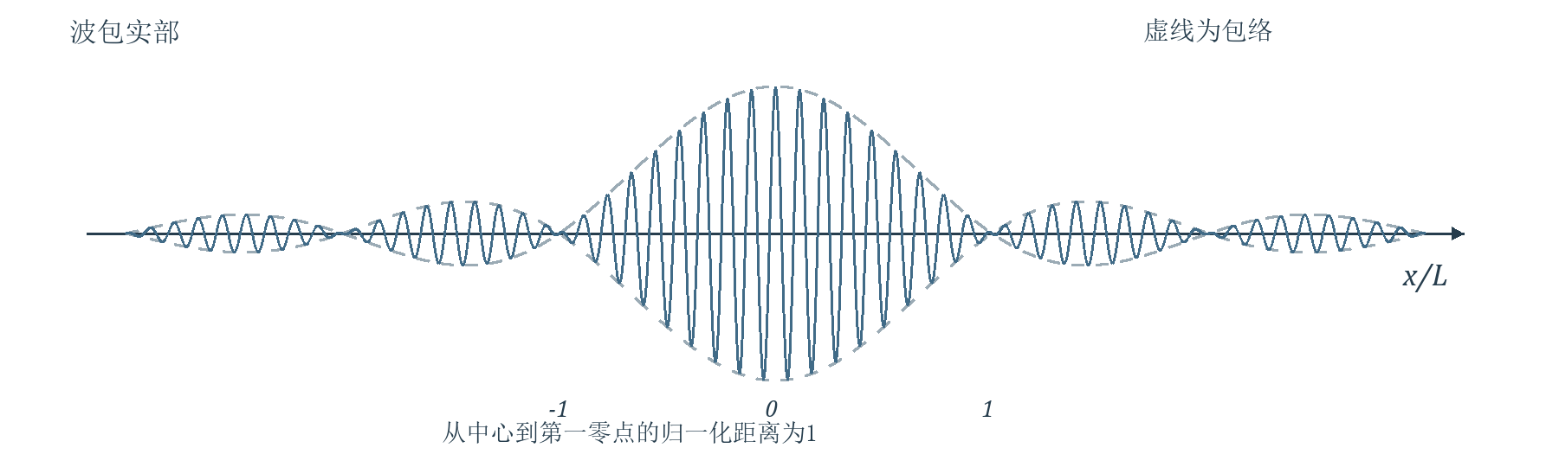
图8 矩形振幅谱对应的波包实部及包络。这里采用归一化坐标，只表示宽谱对应短包络的关系。
包络第一零点满足 $|x|=2π/Δk$。在窄谱条件下 $Δk≈2πΔλ_{0}/λ_{0}^{2}$，所以空间尺度为 $λ_{0}^{2}/Δλ_{0}$。若取两侧第一零点之间的全宽，会多出因子2；这不改变课件讨论的量级。
【理解补充】振幅谱不是强度谱本身。上式是展示傅里叶关系的波包模型，不应把它直接当作任意热光源某次发光的严格波形；统计光的可见度由强度谱与延迟的关系决定。

20 课堂例题四 介质中的相位差
课件 PDF 第73–74页；光程概念按课件“略”作简要回顾。

题目判断与已知条件
【PPT重点】两束同相光从双缝出发，经几何路程 $r_{1},r_{2}$ 到 $P$。第二路中长度为 $t$ 的空气被折射率 $n$ 的介质替代。课件用 $d$ 表示该长度，本页改用 $t$ 以免与双缝间距混淆。
思路：相位的传播积累由光程决定，不能把几何路程直接乘统一波数后再忘掉介质段。假定介质不会改变所比较的几何路径，并忽略额外反射。

步骤一 分段计算光程
$L_{1}=r_{1}, L_{2}=(r_{2}−t)+nt=r_{2}+(n−1)t$

步骤二 统一用真空波长
以第二路减第一路为约定，
$Δφ=\frac{2π}{λ}(L_{2}−L_{1})=\frac{2π}{λ}[(r_{2}−r_{1})+(n−1)t]$
结果与课件一致。若初相位不同，还要加上对应初相位差；若定义反过来，整式变号，干涉强度中的余弦保持不变。

物理解释
同长介质替换空气使光程增加 $(n−1)t$，不是 $nt$。在杨氏装置中，覆盖某一缝后的光路后，零级条纹会移向被覆盖的那一侧，以较短的缝后几何路程抵消增加的光程。
【理解补充】把此例与迈克耳孙对照：这里介质被经过一次，附加量为 $(n−1)t$；迈克耳孙同一臂往返经过介质两次，附加量为 $2(n−1)t$。
易错点：同一题中不要同时用介质波长和光程再重复乘 $n$。选“真空波长配光程”，全题坚持到底。

21 课堂思考 切开透镜的双光源
课件 PDF 第75页；按完整例题补足光路和推导。

题目判断与已知条件
【PPT重点】焦距为 $f$ 的薄透镜从光心切开，两半沿横向分开，总间隙为 $h$；源在透镜前 $2f$，屏在透镜后 $10f$。两半对称移动到 $±h/2$，求等效光源和光程差。
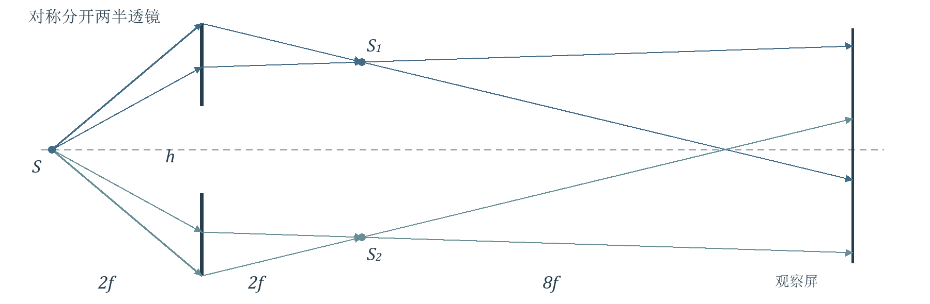
图9 两半透镜把同一源成像为两个相干实像，像后光束在交叠区域形成条纹；图示纵横比例经过调整。

步骤一 找到像平面
薄透镜公式 $1/f=1/u+1/v$，由 $u=2f$ 得 $v=2f$，横向放大率为 $−1$。某半片光心位于 $y_{c}$，物点相对它的高度为 $−y_{c}$，像相对它的高度为 $+y_{c}$，故像的绝对高度为 $2y_{c}$。
$y_{1}=h, y_{2}=−h, d_{eq}=2h, D_{eq}=10f−2f=8f$

步骤二 在两像之后作双源干涉
【理解补充】理想对称装置中两像的源端相位相同，两路同样经过聚焦。近轴屏点坐标为 $x$，取下像路径减上像路径：
$ΔL≈\frac{d_{eq}x}{D_{eq}}=\frac{hx}{4f}$
$Δx=\frac{D_{eq}λ}{d_{eq}}=\frac{4fλ}{h}$
易错点：$h$ 是两半的相对分开量，若每半分别移动 $h$，等效源间距就会变成 $4h$。观察屏距应从像平面量起，不能直接用 $10f$。实际条纹还受两半透镜通光口径形成的交叠范围限制。

22 多光束的振幅序列
课件 PDF 第76–78页。
【PPT重点】薄膜每次遇到界面都会分出反射和透射光。低反射率时较高次项很弱；高反射率时许多束都不可忽略，必须先叠加复振幅。
本节沿课件改用 $h$ 表示膜厚、$i$ 表示膜内倾角。$r,t$ 为从外侧入膜的振幅反射比、透射比，$r^{′},t^{′}$ 为反向传播的对应比。不要把这里的 $r$ 当作折射角。

建议理解 斯托克斯倒逆关系
对透明、无吸收且满足光路可逆条件的界面，逆向合成应恢复原来的入射光，同时另一方向的分量抵消：
$Art+Atr^{′}=0, Ar^{2}+Att^{′}=A$
$r^{′}=−r, r^{2}+tt^{′}=1$
这也表明反向界面的振幅反射比可以相差一个符号。强度反射率记为 $R=|r|^{2}$；本讲实系数情形为 $r^{2}$。

逐束追踪
忽略公共传播相位，各透射束依次具有振幅系数
$Att^{′}, Att^{′}r^{′2}, Att^{′}r^{′4}, ⋯$
各反射束依次为 $Ar, Atr^{′}t^{′}, Atr^{′3}t^{′},⋯$。第一反射束与后续束的符号关系须由反射系数本身决定，不能额外再随意加一次半波损失。
对于两侧外介质相同的平行膜，相邻透射束的传播光程差和相位差为
$ΔL=2nhcosi, δ=\frac{4πnhcosi}{λ}$
有效参与的多次往返光束还必须在相干长度范围内，并在探测方向上重叠；理想无限级数是这一模型下的近似描述。

23 艾里公式的关键推导
课件 PDF 第79–81页。
【PPT重点】【必须掌握】取 $I_{0}=A^{2}$，$R=r^{2}$，薄膜两侧介质相同、无吸收、界面一致。透射光的复振幅是等比级数：
${\overset{\sim }{U}}_{T}=Att^{′}\sum_{j=0}^{∞}{(R}e^{iδ})^{j}=\frac{Att^{′}}{1−Re^{iδ}}$
由 $tt^{′}=1−R$，分母与其复共轭相乘得到
$\frac{I_{T}}{I_{0}}=\frac{{\left(1−R\right)}^{2}}{1−2Rcosδ+R^{2}}$
把分母重写为 $\left(1−R)^{2}+4R\sin^{2}(δ/2\right)$，定义艾里系数 $F$，
$F=\frac{4R}{{\left(1−R\right)}^{2}}, \frac{I_{T}}{I_{0}}=\frac{1}{1+F\sin^{2}(δ/2)}$
无吸收时用能量守恒得
$\frac{I_{R}}{I_{0}}=\frac{F\sin^{2}(δ/2)}{1+F\sin^{2}(δ/2)}$

两个重要极限
透射极大：$δ=2mπ$，理想条件下 $I_{T}=I_{0}$、$I_{R}=0$。透射极小：$δ=(2m+1)π$，$I_{T}/I_{0}=1/(1+F)$，一般不为零。
当 $R≪1$，只保留反射率一次项，
$I_{R}≈2RI_{0}(1−cosδ), I_{T}≈I_{0}−I_{R}$
【理解补充】低反射率下“反射可用两束近似”不等于透射出现同样深的明暗变化；透射有很强的背景。高反射率时，只有接近谐振相位的光能高效透射，峰显著变窄。

24 法布里—珀罗与半高全宽
课件 PDF 第82–83页。
【PPT重点】两块精密平面板的相对面平行并具有较高反射率，形成法布里—珀罗腔。多次反射后的透射光经透镜会聚，形成细锐的等倾条纹，可用于光谱精细结构分析和选频。
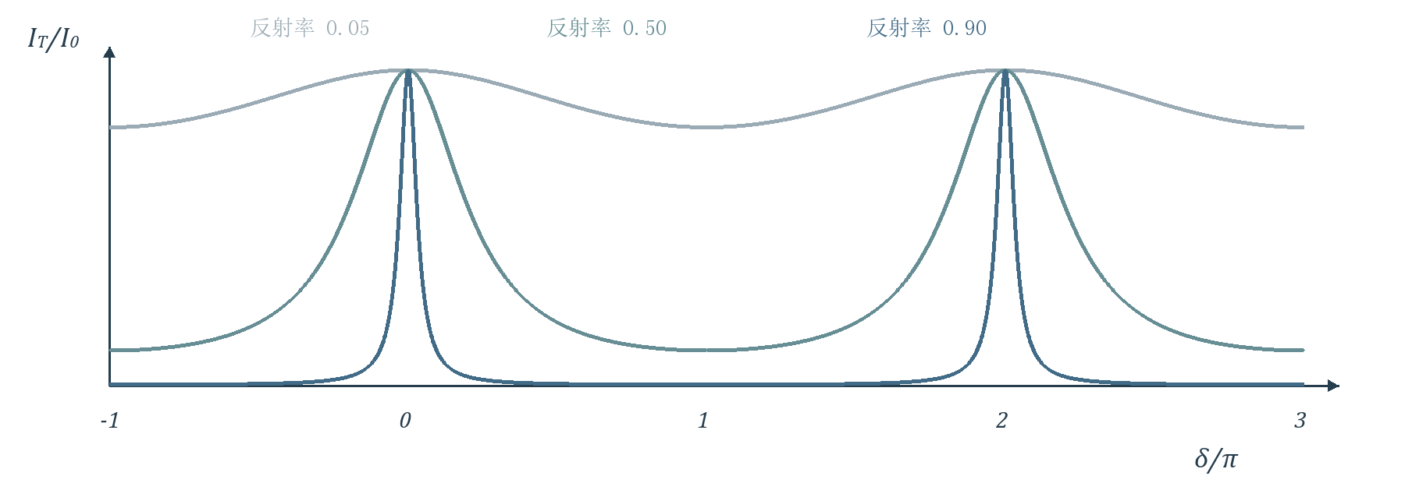
图10 艾里透射曲线。反射率提高时峰间距不变，而单个峰变窄；各曲线按同一入射强度归一化。

必须掌握 半值宽度是全宽
课件的 $ε$ 是峰两侧半高点之间的相位间隔，即半高全宽。半高点为 $δ=2mπ±ε/2$。
$F\sin^{2}(ε/4)=1$
$ε=4arcsin\frac{1−R}{2\sqrt{R}}≈\frac{2(1−R)}{\sqrt{R}}$
近似条件为高反射率、窄峰，此时 $sin(ε/4)≈ε/4$。只有曲线确实下降到半峰值时，绝对半高全宽才存在；课件聚焦于满足此条件的高反射率腔。
【理解补充】相邻峰相隔 $2π$。可用 $F=2π/ε≈π\sqrt{R}/(1−R)$ 表示峰间距相对峰宽的比值，称为精细度。它与艾里系数 $F$ 不同，本笔记用不同符号区分。

25 课堂例题五 透射亮纹角宽度
课件 PDF 第84页。

题目判断与已知条件
【PPT重点】法布里—珀罗腔 $R=0.90$，$h=5 cm$，$λ=0.6 μm$，某透射峰方向满足 $nsini_{k}≈1/2$。求该亮纹的角宽度。
思路：先求相位的半高全宽，再用相位随角度的变化率将它换成角度全宽。$i$ 是膜内角；若需要外部观察角宽度，还需用折射定律换算。

步骤一 对相位作局部线性展开
$δ=\frac{4πnhcosi}{λ}, |\frac{dδ}{di}|=\frac{4πnh|sini|}{λ}$
在峰窄且 $i_{k}$ 不接近零的情况下，
$Δi≈\frac{λε}{4πnh|sini_{k}|}=\frac{λ(1−R)}{2πnh|sini_{k}|\sqrt{R}}$

步骤二 数值代入
$ε≈\frac{2(1−0.90)}{\sqrt{0.90}}=0.2108 rad$
$Δi≈\frac{0.6×{10}^{−6}×0.2108}{4π×0.05×0.5}=4.03×{10}^{−7} rad$
换成角分约为 $1.38×{10}^{−3} arcmin$，与课件约 $0.001 arcmin$ 的量级一致。极小角宽体现透射峰的方向选择性。
易错点：不能把全宽再乘2；不能把 $\sqrt{R}$ 漏写成 $R$。在正轴 $i_{k}=0$，一阶导数为零，上式失效，应从 $cosi≈1−i^{2}/2$ 的二次项讨论。

26 纵模间距与单模线宽
课件 PDF 第85–86页。

透射哪些频率
【PPT重点】固定膜内方向，透射极大满足 $2nhcosi=mλ_{m}$。正入射、折射率在窄频段内近似不变时，
$ν_{m}=\frac{mc}{2nh}, Δν_{FSR}=\frac{c}{2nh}$
相邻透射共振的频率等间隔，称自由光谱范围；波长间隔一般不严格相等。课件将这些共振称为纵模。单独的被动腔是滤波器，激光振荡还需要增益等条件。

每个峰本身有多宽
相位随波长变化率为 $|dδ/dλ|=4πnhcosi/λ^{2}$，故高反射率下的半高全宽为
$Δλ_{FWHM}≈\frac{λ^{2}}{2πnhcosi}\frac{1−R}{\sqrt{R}}$
$Δν_{FWHM}≈\frac{c}{2πnhcosi}\frac{1−R}{\sqrt{R}}$
这两个宽度均取正值。正入射时，与峰间距比较可得 $Δν_{FSR}/Δν_{FWHM}≈F$。

物理图像
增大反射率：峰间距基本不变，峰变窄，精细度提高。增大腔长：峰间距和峰宽都减小；在理想模型、反射率不变时精细度不变。
【理解补充】用上一页参数并取空气腔正入射，可得峰间距约 $3.00 GHz$，单峰宽约 $1.01×{10}^{8} Hz$。它们相差约30倍，绝不是同一个“谱线间隔”。此数值是教学核算，不是新增课堂原题。
本节 $Δλ_{FWHM}$ 描述腔的透射峰宽；上一节的光源 $Δλ_{0}$ 描述入射谱宽，代入相干长度公式时须明确是哪一束光的光谱。

27 OCT应用介绍
课件 PDF 第87–92页，标记为“介绍”。
【PPT重点】【了解即可】光学相干断层成像利用参考光与样品不同深度返回光的干涉，识别不同层面的光程。这里保留课件展示的时间域扫描图像，不展开具体仪器算法。

深度为何对应延迟
样品中两反射层相距 $Δz$，在均匀、弱色散近似下，往返的延迟差为
$Δt≈\frac{2nΔz}{c}$
微米尺度的层间距对应极短延迟。课件用短脉冲示意说明：参考光和某一层的返回光，在光程匹配的窄范围内产生明显干涉信号。

怎样形成断层图
移动参考镜，改变参考臂延迟；各深度对应不同的匹配位置，从而获取纵向的一维信息。再横向扫描，结合位置与信号强度形成截面或三维图像。
课件的光纤实现将分束与合束交给光纤耦合器，分别连接参考镜、样品和探测器。所示大葱表皮实例为约 $10 mm×4 mm$ 的区域，展示层状结构。
【理解补充】短相干长度在普通远光程差干涉中是限制，在这里却成为区分深度的条件；只有光程足够匹配的层面产生显著信号。核心是低相干门控，并非所有实现都必须直接分辨飞秒时间或使用同一种激光脉冲。

回到本讲主线
分波前装置展示横向取样的限制；迈克耳孙装置把两路延迟变成可调量；法布里—珀罗把多次往返的相位选择变成窄透射峰。三者都从“分光、传播、叠加”出发，却测量不同的物理量。

公式速查一 几何与薄膜

双源干涉与空间相干
$Δx=\frac{Dλ}{d}, x_{0}=−\frac{D}{R}s$
近轴、等效源到屏距离为 $D$。源的横向位移与条纹位移反向。
$γ=|\frac{sinu}{u}|, u=\frac{πbd}{Rλ}, b_{1}=\frac{Rλ}{d}, d_{1}=\frac{Rλ}{b}$
均匀一维非相干扩展源、两路平衡；第一零点是尺度，不能视为硬截止。

薄膜与劈尖
$ΔL_{prop}=2necosr, δ=\frac{2π}{λ}ΔL_{prop}+φ_{ref}$
先判断 $φ_{ref}$。一次相对半波损失时：反射暗纹 $2necosr=mλ$，亮纹 $2necosr=(m+1/2)λ$。
$Δe=\frac{λ}{2n}, w=\frac{λ}{2nθ}$
正入射劈尖，$w$ 为相邻同类条纹间距；$θ$ 用弧度。

牛顿环与等倾环
$ρ_{m}^{2}=\frac{mRλ}{n}, ρ_{m+p}^{2}−ρ_{m}^{2}=\frac{pRλ}{n}$
牛顿环暗环：理想接触、近轴、间隙折射率 $n$，且有一次相对半波损失。$R$ 为曲率半径。直径平方差还需乘4。
$ρ=ftani 等倾条纹$
等倾：中心级次高，增厚则同级环扩张。牛顿环：中心级次低，抬起透镜则同级环收缩。

迈克耳孙测量
$|Δd|=\frac{Nλ}{2}, |n_{2}−n_{1}|=\frac{Nλ}{2ℓ}$
空气中近法向动镜；介质长度 $ℓ$ 被往返两次。计数 $N$ 为完整条纹周期数。

公式速查二 相干与多光束

时间相干尺度
$M∼\frac{λ_{0}}{Δλ_{0}}, L_{0}∼\frac{λ_{0}^{2}}{Δλ_{0}}∼\frac{c}{Δν}, τ∼\frac{1}{Δν}$
准单色、真空中心波长；具体数值因子依赖谱线形状与宽度定义。弱色散介质内几何长度为 $ℓ_{0}≈L_{0}/n$。

艾里公式
$δ=\frac{4πnhcosi}{λ}, F=\frac{4R}{{\left(1−R\right)}^{2}}$
$\frac{I_{T}}{I_{0}}=\frac{1}{1+F\sin^{2}(δ/2)}, I_{R}=I_{0}−I_{T}$
膜内角 $i$、强度反射率 $R$；相同无吸收界面，两侧介质一致，相关各束充分相干。透射峰条件为 $2nhcosi=mλ$。

高反射率时的峰宽
$ε≈\frac{2(1−R)}{\sqrt{R}}, F≈\frac{π\sqrt{R}}{1−R}$
前者是相位半高全宽；后者是精细度。艾里系数 $F$ 与精细度 $F$ 不同。
$Δi≈\frac{λε}{4πnh|sini_{k}|}$
用于非轴上窄峰的膜内角全宽；$i_{k}=0$ 不能使用一阶导数换算。
$Δν_{FSR}=\frac{c}{2nh}, Δν_{FWHM}≈\frac{c}{2πnh}\frac{1−R}{\sqrt{R}}$
以上频率式为正入射、折射率近似不变；分别表示相邻峰间距与一个峰的全宽。题目先分清问“间距”还是问“宽度”。

本讲易错清单

1 光程与相位不可重复补偿
用真空波长配光程。已用复反射系数计入的符号，不要再另加同一半波损失。

2 宽光源要按来源分组
同一源点的两路子波先相干叠加，不同普通源点再相加强度。把所有源点的振幅直接相加会得到错误衬比度。

3 衬比度非负 第一零点不是硬边界
均匀线源取正弦比的绝对值。第一零点后的微弱再现与明暗倒置，不代表出现负光强。

4 条纹移动有两种不同问法
跟踪同一级时相位固定；固定屏点数条纹时相位变化。把两种约束混用，方向往往判断相反。

5 薄膜要扣外部投影段
斜入射往返光程差为 $2necosr$；$2ne/cosr$ 只算了内部路径。

6 明暗判据取决于相对反射相位
空气劈尖也有一次相对半波损失。不能见到“薄膜”就无条件给光程差加 $λ/2$。

7 圆环相似不等于物理机制相同
牛顿环等厚、内低外高；等倾环内高外低。两者都可能内疏外密，仅看疏密不能区分。

8 往返因子与直径因子各算一次
迈克耳孙动镜的光程变化是位移的2倍；牛顿环直径平方是半径平方的4倍。不要相互混用。

9 谱宽要说明对象与定义
源谱宽决定源的时间相干；腔透射线宽决定滤波选择性。半高全宽不是半宽，也不是自由光谱范围。

10 符号须随章节重置
源距 $R$、牛顿环曲率半径 $R$ 是不同量；本笔记用 $R$ 专指强度反射率。F-P的 $i$ 是膜内角，薄膜前节的 $i$ 是外部角。

自测题
以下为【理解补充】自编练习；答案集中放在后文。先画简图、写条件，再代入数值。

1 概念题 两种相干性
均匀单色宽光源照明杨氏双缝。为什么不同源点互不相干，每个源点仍能形成干涉图样？缩小源宽和缩小谱宽，分别主要改善什么？在理想等倾条纹观察中，扩展源为何不产生同样的“抹纹”？

2 公式应用 源位移与衬比度
已知 $λ=600 nm$，$d=1.00 mm$，$R=1.00 m$，$D=2.00 m$。均匀源宽 $b=0.300 mm$。求条纹间距和衬比度；若源整体向正方向移 $0.100 mm$，条纹中心怎样移动？

3 推导分析 两种圆环的移动
空气牛顿环在波长 $600 nm$ 下观察，透镜曲率半径 $R=1.00 m$。由理想接触状态把透镜抬高 $0.300 μm$，原第10级暗环的半径如何变化？说明中心经历了几个完整强度周期，并与等倾平板增厚比较。

4 综合测量 迈克耳孙与相干长度
波长 $600 nm$，一臂空气室长 $50.0 mm$。缓慢改变气体状态，数到50个完整条纹周期。求折射率变化量。若光源谱宽约 $0.0200 nm$，估计 $L_{0}$、$τ$；由等光程位置出发，动镜可移动的相干尺度约多大？

5 多光束综合 间距不等于线宽
正入射空气F-P腔长 $h=5.00 cm$、反射率 $R=0.900$，取 $c=3.00×{10}^{8} m/s$。求自由光谱范围、精细度与单峰频率半高全宽。只增大反射率时，哪个量基本不变？只将腔长加倍时，三个量各怎样变化？

资料索引与复习定位

教师课件
《3 26秋基物2 光学.第3章.光的干涉.pdf》，共92个PDF页面。正文引用“课件PDF第几页”均为阅读器中的物理页序，不采用不连续的PPT页脚编号。
第3–22页：分波前装置、移动、宽光源和测星。第23–41页：薄膜等厚条纹、劈尖、牛顿环。第42–51页：等倾条纹与薄膜应用。第52–59页：迈克耳孙干涉仪。第60–75页：时间相干性、光程例题、切透镜思考。第76–86页：多光束与F-P。第87–92页：OCT介绍。

教材核对位置
赵凯华、钟锡华《光学（重排本）》，复用第一节课所附扫描PDF。本笔记引用印刷页码；该文件对应PDF页码为印刷页码加13。
第三章§1.4，第201–202页（PDF214–215）：均匀宽光源、衬比度绝对值与旁瓣。§1.5，第204页（PDF217）：空间相干范围的几何解释。
第三章§2.2，第209–210页（PDF222–223）：薄膜光程差、半波损失约定与等厚间隔。§2.3，第212页（PDF225）：劈尖方向判断、相对位移。§2.4，第213–214页（PDF226–227）：牛顿环与验规检验。
第三章§3.1–3.2，第224–225页（PDF237–238）：等倾环疏密、移动与扩展源。§4.1，第228页（PDF241）：迈克耳孙结构与补偿板。§4.6，第237–240页（PDF250–253）：相干长度、波包和线宽。
第三章§5.1–5.2，第242–247页（PDF255–260）：多光束叠加、艾里曲线、F-P结构与半值宽度。

标签含义
【PPT重点】表示课件讲解、公式、课堂例题或思考所涉及的内容；【教材补充】为核对上述教材后的补充；【理解补充】为本笔记的推理、图像解释或自编练习，不冒充教师原话或教材原文。
重绘示意图用于解释本讲几何与公式，均不按实物比例。推导中增加的成立条件用于明确模型边界。

自测答案一

第1题 概念
每个源点分出的两路来自同一发光过程，在相干长度范围内可相干；不同普通源点彼此独立，强度相加。横向宽源各点的杨氏条纹发生不同平移，叠加后可见度下降。缩小源宽主要改善空间相干，缩小谱宽主要改善时间相干。
理想平行膜的等倾条纹在后焦面按方向成像：不同源点同倾角光束的图样重合，故扩展源增亮而不产生同样的相位平均抹纹。两种装置的图样重合条件不同。

第2题 杨氏计算
$Δx=\frac{Dλ}{d}=1.20 mm$
$u=\frac{πbd}{Rλ}=\frac{π}{2}, γ=\frac{2}{π}≈0.637$
$Δx_{0}=−\frac{D}{R}Δs=−0.200 mm$
条纹向负方向移动，间距和衬比度在所用近轴、均匀源模型下不变。

第3题 牛顿环移动
初态第10级暗环满足 $ρ_{10}^{2}=10Rλ$；抬高后仍跟踪原来的第10级，而不是重新从中心数第10个环：
$ρ_{10,old}=\sqrt{6.00×{10}^{−6}} m=2.449 mm$
$ρ_{10,new}=\sqrt{R(10λ−2e_{0})}=\sqrt{5.40×{10}^{−6}} m=2.324 mm$
同级环收缩约 $0.126 mm$。中心传播光程增加 $2e_{0}=600 nm=λ$，经历一个完整强度周期，最后又为暗。等倾平板增厚时，同级环向外扩张，虽然固定中心的强度也周期变化。

自测答案二

第4题 折射率变化与相干尺度
往返通过气室，
$|Δn|=\frac{Nλ}{2ℓ}=\frac{50×600×{10}^{−9}}{2×50.0×{10}^{−3}}=3.00×{10}^{−4}$
仅给条纹数确定变化量大小；折射率增减还需结合改变气体的过程或条纹方向。相干长度与时间的量级为
$L_{0}∼\frac{{\left(600×{10}^{−9}\right)}^{2}}{0.0200×{10}^{−9}}=1.80×{10}^{−2} m$
$τ∼\frac{L_{0}}{c}=6.00×{10}^{−11} s$
从等光程开始，反射镜位移导致两倍光程变化，所以动镜位移尺度约为 $L_{0}/2=9.00 mm$。实际“看不见”的位置取决于可见度阈值与谱线形状，不是严格的9毫米硬截止。

第5题 F-P腔
$Δν_{FSR}=\frac{c}{2h}=3.00×{10}^{9} Hz$
$F≈\frac{π\sqrt{0.900}}{1−0.900}=29.8$
$Δν_{FWHM}≈\frac{Δν_{FSR}}{F}=1.01×{10}^{8} Hz$
只增加反射率：自由光谱范围基本不变，精细度增大，单峰宽度减小。只将腔长加倍：自由光谱范围减半，单峰宽度减半，精细度不变。
【理解补充】以上忽略色散、吸收和镜面不平行等实际因素，使用课件的理想对称高反射率模型。先列出模型条件，再谈公式精度。

